TÀI LIỆU HƯỚNG DẪN QUẢN LÝ BÀI BÁO TẠP CHÍ
Phần I: Đăng ký và duyệt bài báo đăng ký trên tạp chí
(Dành cho Tài khoản phòng KHCN - Khoa – Bộ môn – Giảng viên trường ĐH GTVT)
- Địa chỉ truy cập chương trình

http://vanphongdientu.utc.edu.vn

Trong trường hợp cần tư vấn hoặc trợ giúp có thể liên hệ với TT ƯDCNTT để được hỗ trợ theo địa chỉ:

- Văn phòng: Phòng 510 – Nhà A1 – Trường Đại học GTVT

- Điện thoại: 04 37665609

- Email: cait.info@utc.edu.vn

2. Đăng nhập chương trình (Chú ý: Tài khoản đã được bàn giao cho Tất cả các Đơn vị - Khoa – Bộ môn - Giảng viên)

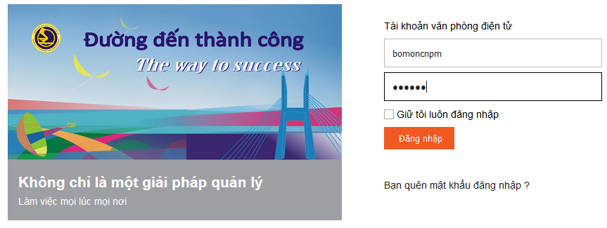
3. Giao diện chính của hệ thống sau khi đăng nhập
      - Sử dụng và khai thác các nội dung khác được cập nhật trong thời gian tới. Người sử dụng lưu ý: Tất cả những nội dung mới cập nhật hoặc các nội dung cần lưu ý sẽ có biểu tượng
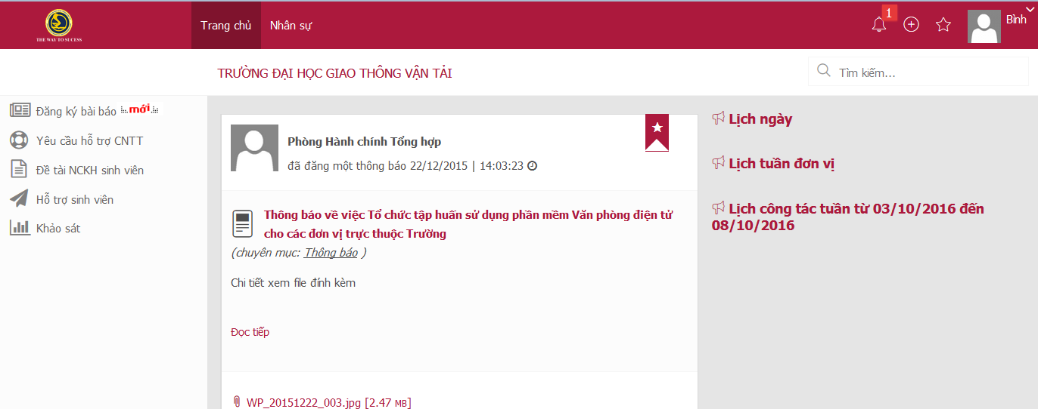

4 Quy trình thực hiện đăng ký và duyệt bài báo
Bước 1: Tất cả các đơn vị, Khoa, bộ môn và giảng viên, cán bộ trong toàn trường dùng tài khoản đơn vị mình hoặc cá nhân thực hiện đăng ký các bài báo (tài khoản đơn vị, cá nhân đều có thể đăng ký hộ bài báo cho các tác giả khác). Sau khi đăng ký hoàn tất, bài báo sẽ ở trạng thái Đang chờ chuyển đến tiểu ban.
Bước 2: Sau khi các đơn vị hoặc cá nhân tác giả đăng ký xong, Phòng KHCN sẽ thực hiện chuyển các đề tài này tới các Tiểu ban --> Lúc này bài báo sẽ ở trạng thái Đang chờ duyệt
- Tiểu ban thực hiện nhập phản biện
- Nếu Tiểu ban không duyệt bài báo Bài báo ở trong trạng thái Tiểu ban không duyệt bài báo này.
- Nếu Tiểu ban yêu cầu sửa bài báo --> Bài báo ở trạng thái Tiểu ban yêu cầu sửa không gửi phản biện (hoặc gửi phản biện) --> cá nhân tác giả sẽ thực hiện sửa và gửi lại bài báo --> Sau khi sửa và gửi lại bài báo sẽ chuyển về trạng thái Đang chờ duyệt
- Nếu Tiểu ban duyệt bài báo bài báo ở trạng thái Duyệt cấp Tiểu ban
Bước 3: Sau khi bài báo được Duyệt cấp Tiểu ban Trường (phòng KHCN) sẽ thực hiện duyệt bài báo đã được Tiểu ban duyệt
- Nếu Trường không duyệt bài báo Bài báo ở trong trạng thái Trường không duyệt bài báo này (lúc này bài báo sẽ nằm trong danh sách các bài báo không được duyệt).
- Nếu Trường yêu cầu sửa bài báo --> Bài báo ở trạng thái Trường yêu cầu sửa bài báo này(sửa gửi phản biện hoặc không gửi phản biện) --> các tác giả sẽ thực hiện sửa và gửi lại bài báo (quay lại bước 2)
- Nếu Trường duyệt bài báo Bài báo ở trạng thái Duyệt cấp Trường
- Nếu vì lý do nào khác Trường hoặc tiểu ban có thể chuyển bài báo sang số tiếp theo Lúc này bài báo được chuyển đến số sau và ở trạng thái Đang chờ chuyển đến tiểu ban.
Phân quyền : Đối với mỗi loại tài khoản đơn vị, cá nhân hoặc các thành viên của Tiểu ban sẽ có mức độ đăng ký và duyệt, sửa, xem bài báo tùy vào quyền mà tài khoản đó được phân
- Đối với tài khoản của phòng KHCN: có thể tra cứu và cập nhật, chuyển bài báo đã được đăng ký tới các tiểu ban, duyệt, không duyệt, yêu cầu sửa, chuyển bài báo sang số tiếp theo, nhập phản biện cho bài báo trong toàn trường (nếu cần).
- Đối với các tài khoản của Tiểu ban:
+ Trưởng Tiểu ban, Thư ký tiểu ban, Tài khoản Khoa (phụ trách tiểu ban): có thể tra cứu và cập nhật, duyệt, không duyệt, yêu cầu sửa, nhập phản biện cho bài báo thuộc Tiểu ban và có thể chuyển bài báo sang số tiếp theo
+ Các Ủy viên: Được phép xem, tra cứu các bài báo thuộc tiểu ban
- Đối với tài khoản của Bộ môn, cá nhân tác giả : có thể tra cứu, đăng ký và cập nhật thông tin của tất cả các bài báo mà mình đăng ký hoặc tham gia. Lưu ý: Chỉ Xóa được bài báo khi bài báo này ở trạng thái Đang chờ chuyển đến tiểu ban
5. Đăng ký bài báo (Dành cho tất cả các tài khoản đơn vị và cá nhân)
- Bước 1: Danh sách bài báo
Người sử dụng chọn Trang chủ Nhấn vào biểu tượng 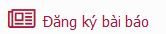 ở menu Trái của màn hình sau khi đăng nhập. Hệ thống hiển thị danh sách các bài báo đã được đăng ký ở số hiện tại
- Những bài báo đã được duyệt có màu xanh sẽ không thể sửa hoặc xóa được nữa và có thể duyệt lại, hoặc sửa ở cấp cao hơn (phòng KHCN hoặc Tiểu ban )
- Những bài báo không được duyệt có màu hồng không thể sửa hoặc xóa được nữa và có thể duyệt lại, hoặc sửa ở cấp cao hơn (phòng KHCN hoặc Tiểu ban )
- Những bài báo yêu cầu sửa gửi phản biện có màu vàng nhạt, yêu cầu sửa không gửi phản biện có màu vàng đậm, các tác giả phải sửa và gửi lại bài báo trước khi được duyệt lại.
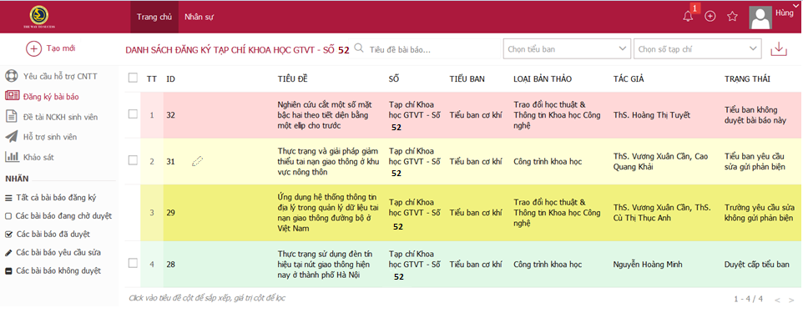
(Hình ảnh chỉ có tính chất minh họa)
- Rê chuột vào bài báo và nhấn vào biểu tượng để sửa hoặc cập nhật thông tin của bài báo. Nhấn để xóa bài báo ra khỏi hệ thống
- Gõ Tên bài báo vào ô Tìm kiếm 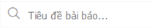 để thực hiện tìm kiếm bài báo
- Nhấn vào ô 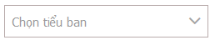 chọn tiểu ban để lọc ra các bài báo thuộc tiểu ban đã chọn
- Nhấn vào ô 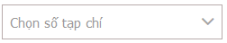chọn số tạp chí để lọc ra các bài báo thuộc tạp chí đã chọn.
- Nhấn 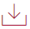 để xuất danh sách bài báo đã chọn ra file excel
Bước 2: Đăng ký bài báo
- Người sử dụng nhấn nút 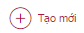 ở góc trái trên cùng của màn hình giao diện --> hiển thị giao diện đăng ký bài báo --> Người sử dụng nhập các thông tin của bài báo
Chú ý: - Để nhập Tên tác giả trong trường trên hệ thống người dùng Gõ tên tác giả vào ô texbox --> hệ thống sẽ hiển thị ra tên tác giả--> Chọn tên tác giả.
- Bấm (+) để thêm nhiều bản ghi nếu là tác giả ngoài trường, nhấn dấu để xóa tên tác giả
- Bấm 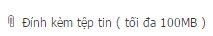 để gửi bài báo dạng word và pdf (nếu cần)
- Bấm Cập nhật để gửi đăng ký bài báo
- Bấm Hủy bỏ để hủy không lưu các thông tin vừa nhập
Người sử dụng có thể Xem chi tiết bài báo sau khi đăng ký bằng cách nhấn vào Tên bài báo hoặc ID của bài báo trên danh sách tất cả các bài báo
Giao diện đăng ký bài báo
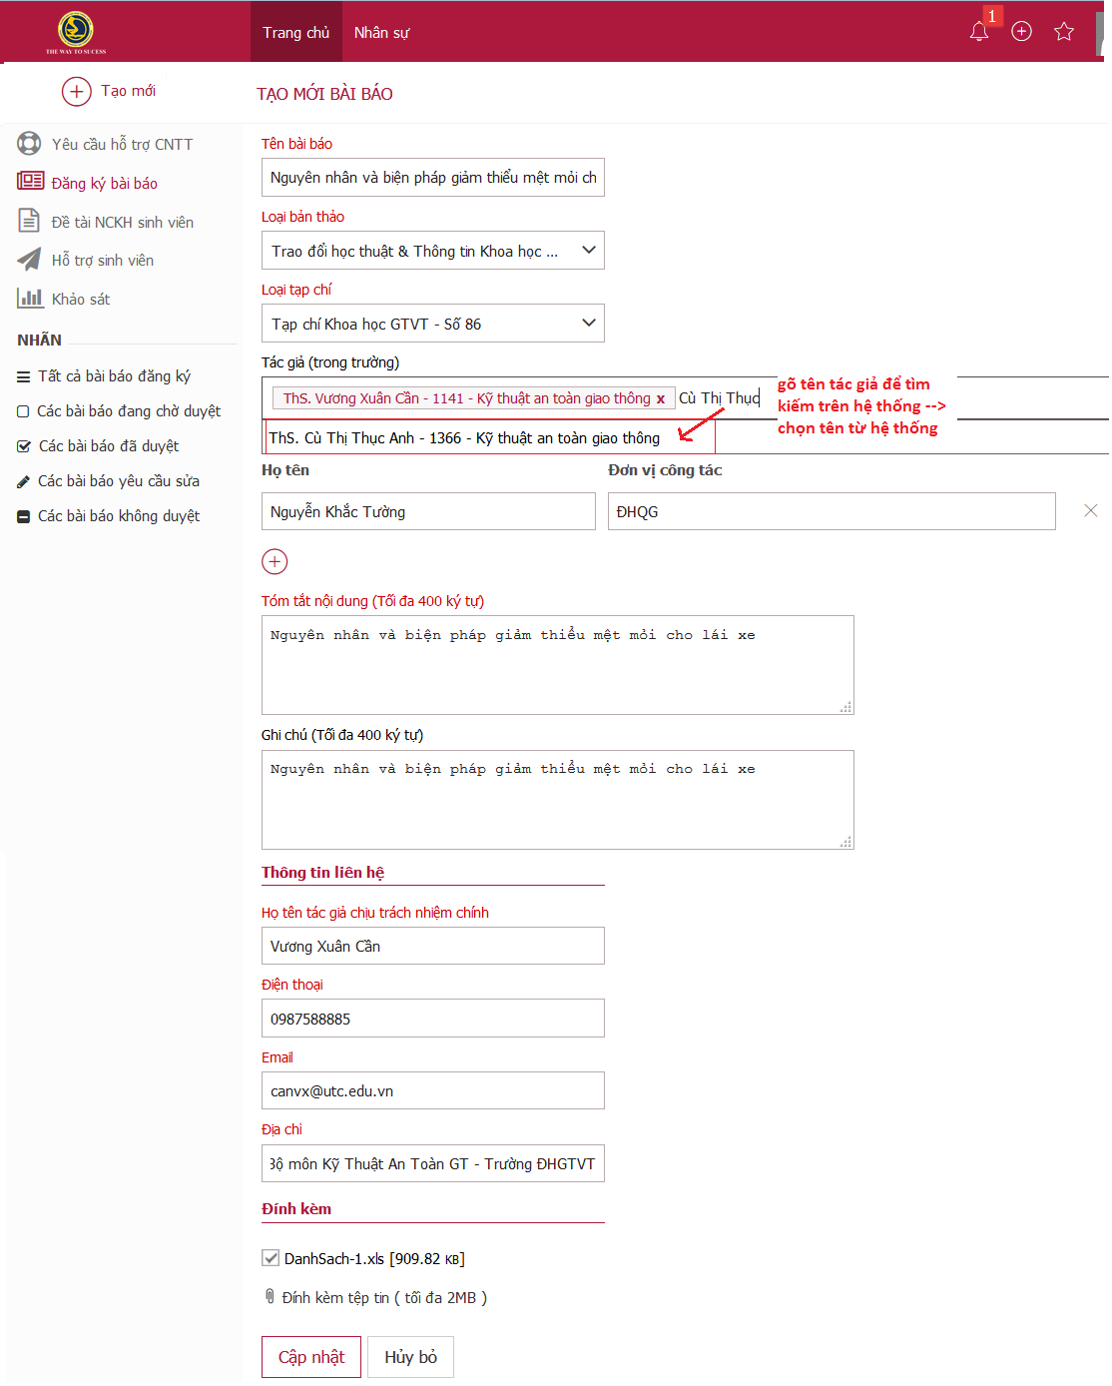
Giao diện xem chi tiết bài báo đã đăng ký
Người sử dụng nhấn 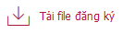để xuất file chi tiết bài báo đã đăng ký, nhấn để sửa bài báo, nhấn để xóa bài báo
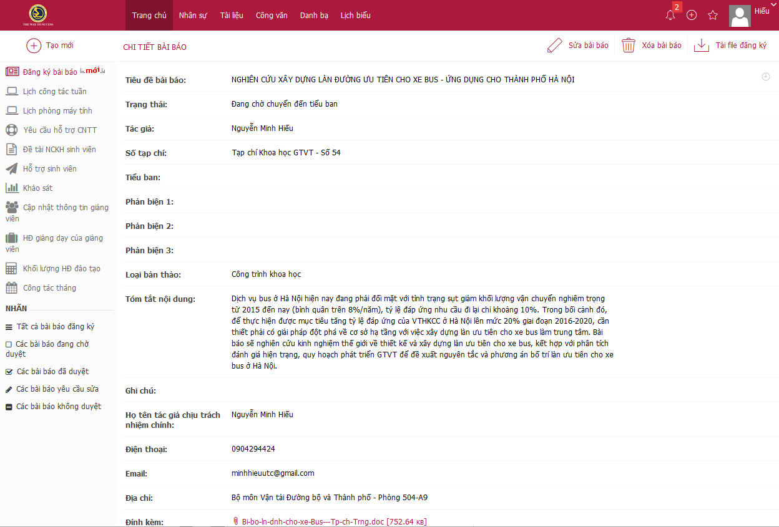
6. Duyệt bài báo (dành cho tài khoản Tiểu ban và Phòng KHCN)
Tích chọn các bài báo để duyệt hoặc không duyệt nhiều bài báo
Nhấn vào đây để duyệt nhiều bài báo
Nhấn vào đây để Không duyệt nhiều bài báo
Chọn tiểu ban để lọc danh sách bài báo theo tiểu ban được chọn
Nhấn vào đây để yêu cầu các tác giả sửa lại bái báo
Nhấn vào đây để nhập phản biện cho nhiều bài báo
Chuyển nhiều bài báo đến số tạp chí khác (chỉ dành cho tài khoản phòng KHCN)
Chọn số tạp chí để lọc danh sách bài báo theo số tạp chí được chọn
Nhấn vào đây để lấy danh sách các bài báo mới đăng ký để chuyển đến các tiểu ban (chỉ dành cho tài khoản phòng KHCN)

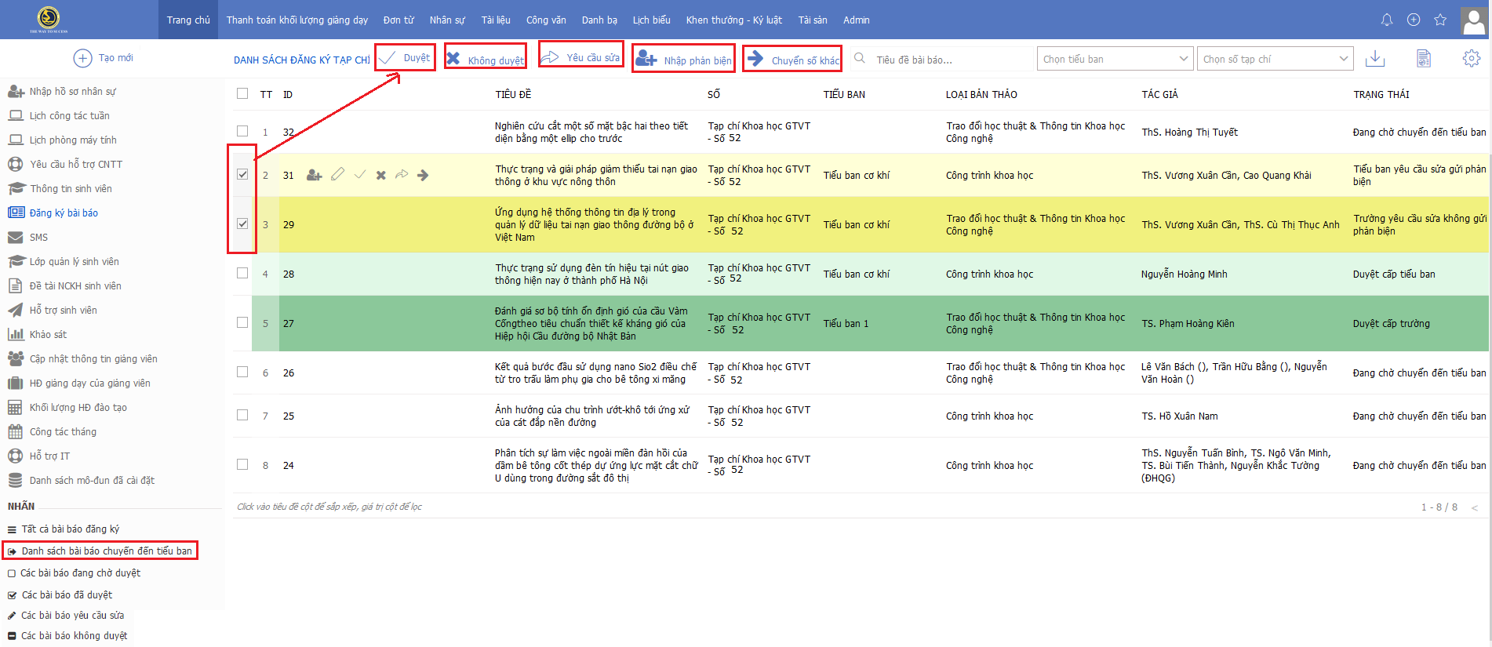

- Để duyệt nhanh bài báo trên danh sách Người sử dụng rê chuột vào tên bài báo hệ thống hiển thị các icon như sau . Nhấn nút để nhập tên các phản biện cho bài báo, nhấn nútđể sửa bài báo, Nhấn để duyệt, nhấn nút để không duyệt, nhấn nút để yêu cầu tác giả sửa lại bài báo, nhấn nút (chỉ dành cho tài khoản phòng KHCN) để chuyển bài báo sang số tạp chí khác.
- Để duyệt nhiều bài báo cùng lúc --> người sử dụng tích vào nút trước bài báo để chọn các bài báo sau đó nhấn nút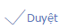 hoặc , , 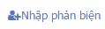 , ở giữa trên cùng màn hình danh sách các bài báo để duyệt hoặc không duyệt, yêu cầu sửa, nhập phản biện, hoặc chuyển số tạp chí khác cho nhiều bài báo cùng lúc.

Lưu ý: Trước khi duyệt bài báo bắt buộc phải nhập phản biện cho bài báo. Giao diện nhập phải biện như sau:
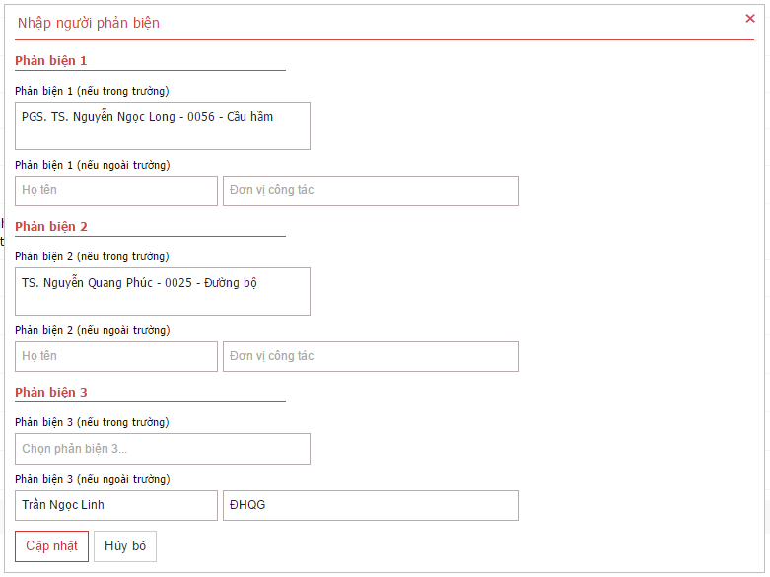
(Hình ảnh chỉ có tính chất minh họa)

- Để lọc ra danh sách các bài báo theo Tiểu ban --> Nhấn vào trong ô
- Để lọc ra danh sách các bài báo theo số tạp chí --> Nhấn vào trong ô 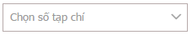
- Để lọc ra danh sách các bài báo ở trạng thái Các bài báo mới đăng ký chuyển đến tiểu ban, đang chờ duyệt, đã duyệt và không duyệt, yêu cầu sửa, người sử dụng bấm vào các Nhãn , , , , ở menu trái dưới cùng của màn hình giao diện danh sách các bài báo.
- Người dùng cũng có thể duyệt bài báo khi xem chi tiết bài báo bằng cách nhấn vào ID hoặc tên đề tài để xem chi tiết. Trên giao diện thông tin chi tiết đề tài nhấn
+ để nhập tên các phản biện cho bài báo
+ để sửa thông tin của bài báo
+ 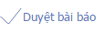 để duyệt bài báo
+ để không duyệt đề tài
+ để yêu cầu tác giả sửa và gửi lại bài báo
+ chuyển trạng thái bài báo về Đang chờ duyệt

+ sau khi đã chuyển bài báo đến tiểu ban có thể chuyển về trạng thái Đang chờ chuyển đến tiểu ban (chỉ dành cho tài khoản của Phòng KHCN) khi đó tác giả có thể xóa bài báo đã đăng ký
- Nhấn nút để xuất danh sách các đề tài đã chọn ra file excel
- Nhấn để xuất file chi tiết bài báo đã đăng ký
- Nhấn để xuất file mẫu biên bản họp Tiểu ban

